科来新防腐材料施 工 流 程

2019/10/12
预处理所需工具

一、500 公斤压力水枪（用来移除浮锈，旧漆，油渍及污渍）

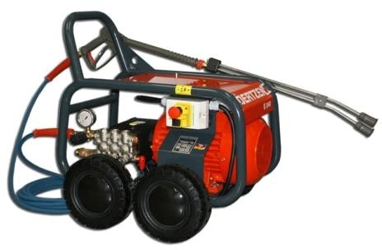

二、电动钢丝刷或手刷（用来处理顽固的地方）

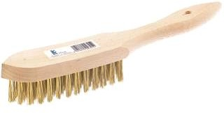

手刷

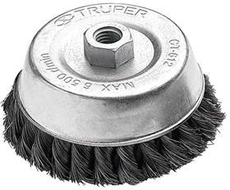

电动钢丝刷

三、科来新喷涂工具
- 有气喷枪 喷嘴口径 1.8 毫米 不小于 4 公斤的压力
- 无气喷枪 大面积喷涂 喷嘴口径为 0.013-0.017 英寸

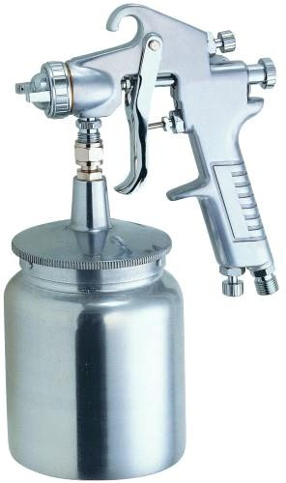

注意事项：
请勿使用喷过其它油性漆喷枪来刷科来新，本产品需独立一套喷刷工具。喷涂前后均需要用水彻底清洁喷刷工具。

四、膜厚测量工具 （湿膜厚度）由于科来新产品的特殊性不可用电子测量仪测量膜厚。
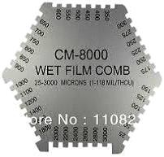

以色列科来新防腐材料施工流程

一、施工工人着装要求须知请见 MSDS 安全技术说明书。二、预处理：

科来新预处理级别要求为 Sa1 级 （详情见除锈等级规范可以参见GB8923-88
《涂装前钢材表面锈蚀和除锈等级》）
Sa1 级: 轻度除锈表面应该没有可见的污物、油脂和附着不牢的氧化皮、油漆涂层、铁锈、和杂质等。

科来新预处理流程:
  - 使用除油剂（洗碗用洗洁精或同等类中性除油剂等）清除金属表面油渍。

  - 用 500 公斤压力水枪（淡水或海水均可）近距离高压水多角度冲洗表面，顽固附着部位需用电动钢丝刷或手动刷子清除后再同理用高压水枪进行清理。科来新可渗透高达 300 微米（μm）的表层的旧漆，所以不需像传统打砂方法那样把表面打磨的金属可见。

如没有强制表面光泽度要求，此预处理方法可完全代替传统打砂。

  - 预处理后待干 10 分钟～30 分钟即可开始正式喷涂科来新，科来新为水性载体，所以可在潮湿表面直接操作，无需彻底干透。

喷枪使用注意事项及清洗方法：
三、喷枪选购无硬性要求，市场常规喷枪均可推荐喷嘴口径尺寸 1.8 毫米（mm)或更小。
无气喷枪喷嘴口径尺寸 0.013 英寸-0.017 英寸。
用于喷刷科来新的喷枪需与其它喷枪区分开来独立使用，不可与喷涂过其它油漆或化工类产品的喷枪混合共用。每次喷刷需换上科来新专属喷枪，在使用前后均需要用清水对喷枪及管子进行彻底清洁预防堵塞。

四、正式喷涂

概要：搅拌均匀 以薄为准

无需面漆仅需要防腐 -喷涂两道科来新需要加面漆 -只喷涂一道科来新

第一步：施工前先将科来新搅拌均匀，（如需对科来新本体添加色素请使用我方推荐的非化学类天然色素并按照 100 毫升:20 升的比例搅拌均匀。）用清水清理喷枪后加入搅拌均匀的科来新。再对喷枪口径力度进行调试至理想成度（30-50 微米），可先用清水调试喷枪角度力度距离。
第二步：本品不同于传统油漆，为达到其最佳效果要求喷涂厚度越薄越好。涂层湿膜厚度约在 30 微米（μm）干膜厚度约为 20 微米（μm）。先用刷子涂刷边

角落及狭小位置，再用喷枪喷涂其余大面积部分，喷涂后可用湿膜卡尺进行多点测量。

如需刷面漆请直接跳转至第四步。
第三步：如不加面漆，需要进行第二道科来新喷涂，俩道之间的时间间隔为15-60 分钟（因天气湿度温度和漆膜厚度而异，可以用手触方式检查表面，以表干为准）。喷涂方法及厚度同第一道。先用刷子涂刷边角落及狭小位置，再用喷枪喷涂其余大面积部分。涂层湿膜厚度约在 30 微米（μm）干膜厚度约为 20
微米（μm）。喷涂后可用湿膜卡尺测量膜厚, 俩道共计膜厚约为 60 微米（μm）。无美观需求只涂刷俩道科来新既可解决防腐问题，无需中间漆，面漆。

第四步：最后再次进行全面检查，包括厚度，均匀度，漏点等会影响产品性能的因素。是否需要补刷的具体鉴别方法可通过
- 提前在科来新加色素。
- 据喷过科来新的地方的颜色变化(科来新与金属反应后颜色会变成黑色)。

第五步：涂刷面漆方法及应注意事项，不加面漆可忽略此步。
- 如需涂刷面漆，建议按上述流程只喷涂一道科来新并按要求控制科来新厚度， 否则可能会因过厚影响面漆附着力和美观。
- 标准厚度下的科来新与面漆的时间涂刷间隔不得少于 24 小时。
- 正式喷涂面漆应按照相对应面漆厂商要求的操作流程及方法喷涂，有关我公司配套环保面漆请联系我们。
- 面漆的选择请根据我方推荐为准，详情请联系我们。由于科来新产品的特殊性，为达到美观要求不推荐水性面漆及含有金属的其它面漆（如环氧富锌 类）。

面漆推荐：由于科来新本身机理的特性，面漆的挑选主要取决于面漆本身与金属基材或残留在其表面的旧面漆的兼容性而定。推荐常规主流品牌（佐敦，宣 威，国际，ppg等）聚氨酯类面漆。

施工漆膜过厚补救方法
如有漆膜过厚的地方可采取额外等待 48 小时后（让科来新充分渗透），再用清水湿布进行整体清洗或对过厚部位局部清洗。（清洗过程中出现在表面的乳白色产物属科来新剩余物遇水后的正常反应）再次待干后可开始喷涂面漆。

第六步：可将未使用完的科来新可倒回原桶（科来新为单组份纯环保产品不影响循环使用可减少浪费）。再清理喷涂工具，用清水仔细清理科来新喷涂工具避免堵塞并与喷涂其它油漆工具区别存放。

注意：本产品属于食品级活性液体，可能会导致包装膨胀，及产生沉淀物。属于正常现象，不会影响本产品功效或构成危险，如发生膨胀请小心把盖子拧开放气即可。

施工流程指导说明书请以最新版本为准，可以联系我们获取产品最新资料。

